TERMO DE REFERÊNCIA

IDENTIFICAÇÃO DO PEDIDO

Número da Requisição: 036/2026.

1. CONDIÇÕES GERAIS DA CONTRATAÇÃO

Aquisição de móveis planejados sob medida, incluindo fabricação, fornecimento, transporte, montagem e instalação, destinados ao PSF I "Vera Lúcia Fernandes de Oliveira", unidade integrante da rede municipal de saúde atualmente em processo de reforma e adequação de suas instalações físicas, nos termos da tabela abaixo, conforme condições e exigências estabelecidas neste instrumento.

LOTE 01
ITEM | UNID. | QUANT. | DESCRIÇÃO | MENOR VALOR UNITÁRIO | MENOR VALOR TOTAL
01 | Un | 01 | Bancada para sala de reunião: Confecção, fornecimento, transporte, montagem e instalação de bancada planejada reta, medindo aproximadamente 5,50 m de comprimento, 0,85 m de altura e 0,75 m de profundidade, confeccionada em MDF de alta resistência, com estrutura interna de sustentação reforçada, tampo superior contínuo, fechamento lateral e frontal composto por painel ripado decorativo vertical, acabamento melamínico em ambas as faces, bordas em fita PVC de alta resistência, niveladores quando necessários, incluindo todos os acessórios, ferragens, materiais e mão de obra necessários à perfeita instalação. | R$ 9.000,00 | R$ 9.000,00
02 | Un | 01 | Painel para TV: Confecção, fornecimento, transporte, montagem e instalação de painel planejado para fixação de aparelho de televisão, medindo aproximadamente 1,50 m de largura por 1,30 m de altura, confeccionado em MDF de alta resistência, com acabamento melamínico em ambas as faces, bordas revestidas em fita PVC, estrutura apta para suporte de equipamento eletrônico, incluindo sistema de passagem oculta de cabeamento e fixação em parede. | R$ 700,00 | R$ 700,00
03 | Un | 01 | Armário para sala administrativa: Confecção, fornecimento, transporte, montagem e instalação de armário planejado inferior medindo aproximadamente 3,08 m de comprimento, 0,50 m de profundidade e 0,90 m de altura, composto por 06 portas de abrir e módulo lateral contendo 04 gavetas, confeccionado em MDF de alta resistência, com dobradiças metálicas de pressão, corrediças telescópicas, puxadores embutidos, prateleiras internas, acabamento melamínico e bordas em fita PVC de alta durabilidade. | R$ 5.500,00 | R$ 5.500,00
04 | Un | 01 | Mesa em “L” para sala administrativa: Confecção, fornecimento, transporte, montagem e instalação de mesa planejada em formato “L”, medindo aproximadamente 1,80 m x 1,10 m, profundidade de 0,60 m e altura de 0,75 m, confeccionada em MDF de alta resistência, contendo gaveteiro integrado com 04 gavetas, corrediças telescópicas, tampo superior contínuo, painéis estruturais laterais e frontal, acabamento melamínico e bordas protegidas em fita PVC. | R$ 3.200,00 | R$ 3.200,00
05 | Un | 01 | Divisória de ambiente com porta de correr: Confecção, fornecimento, transporte, montagem e instalação de divisória planejada para ambientes internos, medindo aproximadamente 3,25 m de largura por 2,40 m de altura, composta por painel fixo e porta de correr integrada com largura aproximada de 1,10 m, confeccionada em MDF de alta resistência, sistema de deslizamento com trilhos metálicos, ferragens reforçadas, puxador embutido e acabamento melamínico em ambas as faces. | R$ 8.000,00 | R$ 8.000,00
06 | Un | 01 | Mesa em “L”: Confecção, fornecimento, transporte, montagem e instalação de mesa planejada em formato “L”, medindo aproximadamente 1,60 m x 1,10 m, profundidade de 0,60 m e altura de 0,75 m, confeccionada em MDF de alta resistência, contendo gaveteiro integrado com 04 gavetas, tampo superior contínuo, estrutura reforçada, acabamento melamínico e bordas em fita PVC de alta durabilidade. | R$ 2.800,00 | R$ 2.800,00
07 | Un | 01 | Painel para TV (recepção): Confecção, fornecimento, transporte, montagem e instalação de painel planejado para televisão, medindo aproximadamente 1,30 m de largura por 1,20 m de altura, confeccionado em MDF de alta resistência, com acabamento melamínico em ambas as faces, sistema para passagem interna de cabeamento, fixação em parede e bordas protegidas em fita PVC. | R$ 700,00 | R$ 700,00
08 | Un | 01 | Painel para TV (sala administrativa): Confecção, fornecimento, transporte, montagem e instalação de painel planejado para televisão, medindo aproximadamente 2,95 m de largura por 3,15 m de altura, confeccionado em MDF de alta resistência, acabamento melamínico, estrutura adequada para fixação de aparelho eletrônico e ocultação de cabeamento, incluindo todos os acessórios necessários à instalação. | R$ 3.200,00 | R$ 3.200,00
09 | Un | 01 | Mesa de Reunião: Confecção, fornecimento, transporte, montagem e instalação de mesa de reunião retangular, medindo aproximadamente 2,70 m de comprimento por 1,00 m de largura, confeccionada em MDF de alta resistência, com tampo inteiriço, estrutura central de sustentação medindo aproximadamente 2,10 m de comprimento e 0,40 m de largura, acabamento melamínico e bordas revestidas em fita PVC de alta resistência. | R$ 4.950,00 | R$ 4.950,00
10 | Un | 01 | Painel de TV com armário: Confecção, fornecimento, transporte, montagem e instalação de conjunto planejado composto por painel para televisão medindo aproximadamente 1,50 m x 1,30 m e armário inferior medindo aproximadamente 2,13 m de comprimento, 0,45 m de profundidade e 0,75 m de altura, contendo 04 portas de abrir, dobradiças metálicas, prateleiras internas, acabamento melamínico e bordas em fita PVC. | R$ 7.900,00 | R$ 7.900,00
11 | Un | 01 | Bancada com gaveteiro: Confecção, fornecimento, transporte, montagem e instalação de bancada planejada medindo aproximadamente 1,69 m de comprimento por 0,60 m de profundidade, contendo módulo lateral com 04 gavetas, altura aproximada de 0,65 m, confeccionada em MDF de alta resistência, com corrediças telescópicas, acabamento melamínico e bordas protegidas em fita PVC de alta durabilidade. | R$ 2.300,00 | R$ 2.300,00
12 | Un | 01 | Armário superior: Confecção, fornecimento, transporte, montagem e instalação de armário aéreo planejado medindo aproximadamente 2,45 m de comprimento, 0,38 m de profundidade e 0,70 m de altura, composto por 06 portas de abrir, confeccionado em MDF de alta resistência, com dobradiças metálicas de pressão, prateleiras internas, acabamento melamínico e bordas em fita PVC. | R$ 3.315,00 | R$ 3.315,00
13 | Un | 01 | Armário inferior: Confecção, fornecimento, transporte, montagem e instalação de armário inferior planejado medindo aproximadamente 2,45 m de comprimento, 0,45 m de profundidade e 0,90 m de altura, composto por 06 portas de abrir, confeccionado em MDF de alta resistência, contendo prateleiras internas, dobradiças metálicas, acabamento melamínico e bordas revestidas em fita PVC de alta durabilidade. | R$ 4.485,00 | R$ 4.485,00
14 | Un | 01 | Balcão em “L” para a recepção: Confecção, fornecimento, transporte, montagem e instalação de balcão de recepção planejado em formato “L”, medindo aproximadamente 2,07 m x 1,71 m, altura principal de 1,10 m e módulo interno de atendimento com altura aproximada de 0,75 m, confeccionado em MDF de alta resistência, contendo gaveteiro lateral com 04 gavetas, tampo superior elevado para atendimento ao público, estrutura reforçada, acabamento melamínico, bordas em fita PVC e todos os acessórios necessários à perfeita instalação. | R$ 8.600,00 | R$ 8.600,00
VALOR TOTAL ESTIMADO |  |  |  | R$ 64.650,00

O objeto da presente contratação não se enquadra como sendo de bem de luxo, se caracterizando como bens de uso comum.
O prazo de vigência da contratação é de 12 meses, contados da assinatura do respectivo contrato, na forma do que estabelece o artigo 105 da Lei º 14.133/2021.
O instrumento contratual a ser firmado oferecerá maiores detalhamentos das regras que serão aplicadas em relação à vigência da contratação.
O fornecedor será selecionado por meio da realização de procedimento de Dispensa de Licitação, com adoção do critério de julgamento pelo menor preço.

2. FUNDAMENTAÇÃO E DESCRIÇÃO DA NECESSIDADE DA CONTRATAÇÃO

A fundamentação completa que dá base a presente contratação e seus quantitativos encontram-se pormenorizada em tópico específico do Estudo Técnico Preliminar de referência:
Aquisição de móveis planejados sob medida destinados ao aparelhamento e estruturação dos ambientes internos do PSF I "Vera Lúcia Fernandes de Oliveira", unidade integrante da rede municipal de saúde que atualmente se encontra em processo de reforma e adequação de suas instalações físicas.
A reforma em execução contempla a modernização e reorganização dos espaços internos da unidade, visando proporcionar melhores condições de atendimento à população, maior eficiência operacional aos serviços de saúde e melhores condições de trabalho aos servidores municipais que atuam no local. Em razão das novas configurações arquitetônicas definidas para os ambientes, torna-se necessária a implantação de mobiliário específico, desenvolvido sob medida e compatível com os layouts, dimensões e funcionalidades previstas nos projetos elaborados para a unidade.
Os ambientes contemplados pela reforma possuem características próprias de utilização, exigindo mobiliários capazes de atender às necessidades operacionais dos setores administrativos, salas de atendimento, recepção, salas de reunião e demais dependências da unidade. Nesse contexto, a utilização de móveis planejados mostra-se tecnicamente mais adequada do que a aquisição de mobiliário convencional, uma vez que permite melhor aproveitamento dos espaços disponíveis, adequação às dimensões específicas dos ambientes e integração com as soluções arquitetônicas adotadas durante a reforma.
Além dos aspectos funcionais, a contratação também busca garantir maior organização dos ambientes, melhoria das condições ergonômicas dos postos de trabalho, ampliação da capacidade de armazenamento de materiais e documentos, padronização estética dos espaços e valorização da infraestrutura pública municipal. Tais fatores contribuem diretamente para a melhoria da qualidade dos serviços prestados à população e para a adequada utilização dos investimentos realizados pelo Município na reforma da unidade.
Dessa forma, a contratação pretendida revela-se necessária para viabilizar a plena ocupação dos ambientes reformados, assegurar o adequado funcionamento da unidade de saúde após a conclusão das obras e proporcionar melhores condições de atendimento aos usuários e de trabalho aos profissionais que atuam no local.

3. DESCRIÇÃO DA SOLUÇÃO COMO UM TODO CONSIDERANDO O CICLO DE VIDA DO OBJETO E ESPECIFICAÇÃO DO PRODUTO

A descrição da solução como um todo encontra-se devidamente pormenorizada em tópico específico do Estudo Técnico Preliminar de referência:
A solução proposta consiste na aquisição de móveis planejados sob medida destinados ao PSF I "Vera Lúcia Fernandes de Oliveira", compreendendo fabricação, fornecimento, transporte, montagem e instalação dos mobiliários necessários à estruturação dos ambientes internos da unidade de saúde.
A contratação contempla a execução integral dos serviços necessários à entrega dos móveis devidamente instalados e prontos para utilização, incluindo o fornecimento de matérias-primas, ferragens, acessórios, componentes estruturais, acabamentos, equipamentos, mão de obra especializada e demais insumos indispensáveis à perfeita execução do objeto.
Os mobiliários serão confeccionados de acordo com os projetos executivos, layouts e especificações técnicas previamente aprovados pela Administração Municipal, contemplando bancadas, armários, mesas, painéis, divisórias, balcões de recepção e demais elementos de marcenaria planejada destinados aos ambientes administrativos, salas de atendimento, recepção, salas de reunião e demais dependências da unidade.
A solução prevê a realização de conferência das medidas dos ambientes antes do início da fabricação, garantindo compatibilidade entre os móveis produzidos e os espaços destinados à sua instalação, minimizando riscos de incompatibilidades dimensionais ou necessidade de ajustes posteriores.
Após a conclusão da fabricação, a contratada deverá realizar o transporte dos móveis até a unidade de saúde, promover sua montagem, instalação, fixação e acabamento final, entregando todos os ambientes plenamente equipados e aptos ao uso.
A implementação da solução permitirá a adequada ocupação dos ambientes reformados, assegurará melhores condições de funcionamento da unidade de saúde, promoverá maior organização dos espaços internos e contribuirá para a melhoria da qualidade dos serviços prestados à população, bem como para a valorização do patrimônio público municipal.

4. REQUISITOS DA CONTRATAÇÃO

Para a adequada solução das necessidades administrativas pontuadas preliminarmente, a contratação pretendida deverá atender os seguintes requisitos técnicos:
4.1. Compatibilidade com os projetos e especificações técnicas: Todos os móveis deverão ser fabricados em estrita conformidade com os projetos, layouts, memorial descritivo, especificações técnicas e dimensões constantes dos documentos que integram o processo de contratação, observando rigorosamente as características de cada ambiente e as medidas previamente definidas pela Administração Municipal. A contratada será responsável por realizar conferência e validação das medidas dos ambientes antes do início da fabricação, responsabilizando-se pela perfeita compatibilidade dimensional dos móveis com os espaços destinados à instalação.
4.2. Fabricação sob medida: Os mobiliários deverão ser confeccionados especificamente para os ambientes do PSF I "Vera Lúcia Fernandes de Oliveira", sendo vedado o fornecimento de móveis padronizados, adaptados, usados, recondicionados, remanufaturados ou incompatíveis com as especificações constantes dos projetos. Todos os móveis deverão ser novos, de primeiro uso e fabricados exclusivamente para atendimento do objeto desta contratação.
4.3. Materiais empregados: Os móveis deverão ser confeccionados com materiais de qualidade compatível com sua utilização em ambiente público de saúde, proporcionando resistência mecânica, estabilidade estrutural, durabilidade e facilidade de higienização. As chapas, ferragens, dobradiças, corrediças, puxadores, acabamentos e demais componentes deverão ser novos e apresentar padrão de qualidade compatível com a utilização contínua em ambiente institucional.
4.4. Ferragens e acessórios: As portas, gavetas e compartimentos deverão possuir ferragens adequadas ao uso contínuo, incluindo dobradiças metálicas, corrediças telescópicas, puxadores e demais componentes previstos nos projetos. Todos os acessórios deverão apresentar perfeito funcionamento, acabamento adequado e resistência compatível com a utilização diária dos ambientes administrativos e assistenciais da unidade de saúde.
4.5. Acabamento e qualidade estética: Os móveis deverão apresentar acabamento uniforme, sem defeitos de fabricação, desalinhamentos, empenamentos, rachaduras, lascas, riscos, bolhas, falhas de revestimento ou quaisquer imperfeições que comprometam sua funcionalidade, estética ou durabilidade. Os padrões de cores, texturas e acabamentos deverão seguir as especificações constantes dos projetos aprovados pela Administração Municipal.
4.6. Transporte, montagem e instalação: A contratada será integralmente responsável pelo transporte, descarregamento, movimentação interna, montagem, fixação, nivelamento, regulagem e instalação dos móveis nos respectivos ambientes. Todas as despesas relacionadas à execução dessas atividades correrão por conta exclusiva da contratada, sem qualquer ônus adicional para a Administração Municipal.
4.7. Garantia: A contratada deverá fornecer garantia mínima de 12 (doze) meses contra defeitos de fabricação, montagem, instalação, funcionamento ou vícios construtivos dos móveis fornecidos. Durante o período de garantia, a contratada deverá promover, sem custos adicionais ao Município, os reparos, ajustes, substituições ou correções eventualmente necessários.
4.8. Responsabilidade técnica: A contratada será responsável pela qualidade dos materiais empregados, pela correta execução dos serviços de fabricação e instalação e pela adequação dos móveis às condições físicas dos ambientes onde serão instalados. Eventuais danos causados às instalações da unidade durante a montagem ou instalação deverão ser integralmente reparados pela contratada.
4.9. Recebimento do objeto: O recebimento dos móveis ficará condicionado à verificação de conformidade com os projetos, especificações técnicas, dimensões, acabamentos e condições de funcionamento previstas no Termo de Referência. Não serão aceitos móveis que apresentem defeitos, avarias, incompatibilidades dimensionais ou divergências em relação às especificações estabelecidas pela Administração Municipal.

5. MODELO DE EXECUÇÃO DO OBJETO

5.1. Prazo de entrega:
5.1.1. O prazo de entrega dos produtos será de até 10 dias corridos após o envio da Ordem de Fornecimento pelo Departamento de Saúde do Município de Ibirarema/SP. Em caso de impossibilidade de entrega nas condições e prazos apontados, a empresa contratada deverá comunicar as razões respectivas com pelos menos 5 dias de antecedência para que qualquer pedido de prorrogação de prazo de entrega seja analisado, ressalvadas as hipóteses de caso fortuito e de força maior.
5.2. Endereço de entrega:
5.2.1. PSF I “Vera Lúcia Fernandes de Oliveira”: Rua Joaquim Batista Ribeiro, 287 - Centro. Ibirarema/SP.
5.3. Execução:
5.3.1. A execução do objeto compreenderá a fabricação, fornecimento, transporte, montagem e instalação de móveis planejados sob medida destinados ao PSF I "Vera Lúcia Fernandes de Oliveira", observando integralmente os projetos, layouts, especificações técnicas e dimensões constantes dos documentos que integram o processo de contratação.
5.3.2. Após a emissão da Autorização de Fornecimento ou instrumento equivalente, a contratada deverá realizar visita técnica ao local para conferência das medidas dos ambientes, validação das dimensões previstas nos projetos e levantamento das condições necessárias para fabricação e instalação dos mobiliários.
5.3.3. Concluída a etapa de conferência das medidas, a contratada deverá iniciar a fabricação dos móveis planejados, observando rigorosamente as especificações técnicas, os materiais definidos para o objeto e as características particulares de cada ambiente contemplado pela contratação.
5.3.4. Os móveis deverão ser confeccionados sob medida, contemplando bancadas, armários, mesas, painéis, divisórias, balcões de recepção e demais elementos de marcenaria previstos nos projetos, garantindo perfeita compatibilidade com os espaços destinados à sua instalação.
5.3.5. Finalizada a fabricação, a contratada deverá providenciar o transporte dos móveis até o PSF I "Vera Lúcia Fernandes de Oliveira", responsabilizando-se por todas as etapas de carregamento, descarregamento, movimentação interna, acondicionamento e proteção dos materiais durante o transporte e instalação.
5.3.6. A montagem e instalação deverão ser executadas por profissionais qualificados, observando técnicas adequadas de fixação, nivelamento, alinhamento e acabamento, de modo a garantir estabilidade estrutural, segurança, funcionalidade e qualidade estética dos móveis fornecidos.
5.3.7. Durante a execução dos serviços, caberá à contratada adotar todas as medidas necessárias para proteção das instalações da unidade de saúde, responsabilizando-se por eventuais danos causados às paredes, pisos, revestimentos, esquadrias ou demais elementos construtivos existentes.
5.3.8. Concluída a instalação, a contratada deverá promover a limpeza dos ambientes utilizados durante a execução dos serviços, removendo resíduos, embalagens, materiais excedentes e quaisquer elementos decorrentes das atividades realizadas.
5.3.9. Os móveis deverão ser entregues completamente instalados, ajustados, regulados e em perfeitas condições de uso, acompanhados dos respectivos termos de garantia e demais documentos eventualmente exigidos pela Administração Municipal.
5.3.10. O recebimento definitivo do objeto ocorrerá após verificação da conformidade dos móveis com os projetos, especificações técnicas e condições de funcionamento previstas no Termo de Referência, bem como após a constatação da inexistência de defeitos, avarias ou pendências relacionadas à execução contratual.
5.4. Garantia, Manutenção e Assistência Técnica:
5.4.1. Para fins de garantia, deverá ser respeitado, no mínimo, o prazo legal
estabelecido na Lei nº 8.078/1990 (Código de Defesa do Consumidor).

6. MODELO DE GESTÃO DE CONTRATO

O contrato deverá ser executado fielmente pelas partes, de acordo com as cláusulas avençadas e as normas da Lei nº 14.133, de 2021, e cada parte responderá pelas consequências de sua inexecução total ou parcial.
Em caso de impedimento, ordem de paralisação ou suspensão do contrato, o cronograma de execução será prorrogado automaticamente pelo tempo correspondente, anotadas tais circunstâncias mediante simples apostila.
As comunicações entre o órgão ou entidade e a contratada devem ser realizadas por escrito sempre que o ato exigir tal formalidade, admitindo-se o uso de mensagem eletrônica para esse fim.
O órgão ou entidade poderá convocar representante da empresa para adoção de providências que devam ser cumpridas de imediato.
Após a assinatura do contrato ou instrumento equivalente, o órgão ou entidade poderá convocar o representante da empresa contratada para reunião inicial para apresentação do plano de fiscalização, que conterá informações acerca das obrigações contratuais, dos mecanismos de fiscalização, das estratégias para execução do objeto, do plano complementar de execução da contratada, quando houver, do método de aferição dos resultados e das sanções aplicáveis, dentre outros.
A execução do contrato deverá ser acompanhada e fiscalizada pela servidora Edmea Moura Moraes França, designado fiscal do contrato, ou pelos respectivos substitutos, nos termos do que determina a Lei nº 14.133/2021, art. 117, caput, para a boa execução técnica e administrativa do contrato celebrado.
O fiscal técnico do contrato acompanhará a execução do contrato, para que sejam cumpridas todas as condições estabelecidas no contrato, de modo a assegurar os melhores resultados para a Administração.
O fiscal técnico do contrato deverá anotar no histórico de gerenciamento do contrato todas as ocorrências relacionadas à execução do contrato, com a descrição do que entender necessário para a regularização de eventuais faltas ou defeitos observados.
Identificada qualquer inexatidão ou irregularidade, o fiscal técnico do contrato emitirá notificações para a correção da execução do contrato, determinando prazo para a correção.
O fiscal técnico do contrato informará ao gestor do contato, em tempo hábil, a situação que demandar decisão ou adoção de medidas que ultrapassem sua competência, para que adote as medidas necessárias e saneadoras, se for o caso.
No caso de ocorrências que possam inviabilizar a execução do contrato nas datas aprazadas, o fiscal técnico do contrato comunicará o fato imediatamente ao gestor do contrato.
O fiscal técnico do contrato comunicar ao gestor do contrato, em tempo hábil, o término do contrato sob sua responsabilidade, com vistas à renovação tempestiva ou à prorrogação contratual.
Constitui rotina de fiscalização a verificação da manutenção das condições de habilitação da contratada, acompanhamento o empenho, o pagamento, as garantias, as glosas e a formalização de apostilamento e termos aditivos, solicitando quaisquer documentos comprobatórios pertinentes, caso necessário.
Caso ocorram descumprimento das obrigações contratuais, o fiscal do contrato atuará tempestivamente na solução do problema, reportando ao gestor do contrato para que tome as providências cabíveis, quando ultrapassar a sua competência.
O gestor do contrato coordenará a atualização do processo de acompanhamento e fiscalização do contrato contendo todos os registros formais da execução no histórico de gerenciamento do contrato, a exemplo da ordem de serviço, do registro de ocorrências, das alterações e das prorrogações contratuais, elaborando relatório com vistas à verificação da necessidade de adequações do contrato para fins de atendimento da finalidade da administração.
O gestor do contrato acompanhará a manutenção das condições de habilitação da contratada, para fins de empenho de despesa e pagamento, e anotará os problemas que obstem o fluxo normal da liquidação e do pagamento da despesa no relatório de riscos eventuais.
O gestor do contrato acompanhará os registros realizados pelos fiscais do contrato, de todas as ocorrências relacionadas à execução do contrato e as medidas adotadas, informando, se for o caso, à autoridade superior àquelas que ultrapassarem a sua competência.
O gestor do contrato emitirá documento comprobatório da avaliação realizada pelos fiscais técnico, administrativo e setorial quanto ao cumprimento de obrigações assumidas pelo contratado, com menção ao seu desempenho na execução contratual, baseado nos indicadores objetivamente definidos e aferidos, e a eventuais penalidades aplicadas, devendo constar do cadastro de atesto de cumprimento de obrigações.
O gestor do contrato tomará providências para a formalização de processo administrativo de responsabilização para fins de aplicação de sanções, a ser conduzido pela comissão de que trata o art. 158 da Lei nº 14.133, de 2021, ou pelo agente ou pelo setor com competência para tal, conforme o caso.
O fiscal do contrato comunicará ao gestor do contrato, em tempo hábil, o término do contrato sob sua responsabilidade, com vistas à tempestiva renovação ou prorrogação contratual.
O gestor do contrato deverá elaborará relatório final com informações sobre a consecução dos objetivos que tenham justificado a contratação e eventuais condutas a serem adotadas para o aprimoramento das atividades da Administração.

7. DAS OBRIGAÇÕES DA CONTRATADA

Constituem obrigações da Contratada:
7.1. Manter, durante o contrato, todas as exigências contidas neste Termo de Referência bem como no contrato;
7.2. Manter, durante todo o prazo do contrato, em compatibilidade com as obrigações por ele assumidas, todas as condições de habilitação e qualificação exigidas no presente termo;
7.3. Responder por todos os ônus e obrigações concernentes às Legislações Fiscais, Previdenciárias, Trabalhista e Comercial, inclusive os que forem decorrentes de acidente de trabalho;
7.4. Responder financeiramente, sem prejuízo de quaisquer medidas que possa ser adotada por danos causados à União, Estado, Município ou a terceiros, em razão da execução do objeto do contrato;
7.5. Disponibilizar números de telefone, e-mails, ou outro meio hábil para comunicação pela Prefeitura Municipal de Ibirarema-SP e Departamentos Solicitantes, para efetivação dos pedidos durante o período contratual;
7.6. Entregar os produtos em perfeitas condições de consumo;
7.7. Responsabilizar-se por todos os gastos e despesas que se fizerem necessários para o cumprimento do objeto do contrato;
7.8. Executar diretamente o contrato, inclusive a garantia, sem transferência de responsabilidade ou subcontratação;
7.9. Cumprir rigorosamente o prazo de entrega e de vigência de garantia previsto no contrato;
7.10. Responder por todo e qualquer prejuízo causado a contratante, decorrentes de suas atividades e da desobediência de cláusulas contratuais, legislação e do adimplemento do objeto do contrato;
7.11. A contratada será responsável por qualquer dano ou perda, resultante de transporte inadequado ou realizado sem os devidos cuidados;
7.12. Deverá fornecer os produtos licitados dentro dos padrões, preços, prazos e forma estipulados.

8. DAS OBRIGAÇÕES DA CONTRATANTE

Constituem obrigações da Contratante:
8.1. Fiscalizar, controlar e registrar a quantidade qualidade dos itens entregues;
8.2. Efetuar o pagamento dos produtos entregues conforme o Contrato e o Termo de Referência;
8.3. Rejeitar, no todo ou em parte, os produtos que o licitante vencedor apresenta fora das especificações contidas no Contrato e Termo de Referência;
8.4. Acompanhar a execução do Contrato e conferir os produtos entregues e, advertir ou aplicar as sanções previstas no Contrato e Termo de Referência, quando atestadas as irregularidades, bem como qualquer ocorrência relativa ao comportamento de seus profissionais que venha a ser considerada prejudicial à execução do instrumento contratual;
8.5. Notificar, por escrito, à Contratada da aplicação de qualquer sanção
8.6. Solicitar, a qualquer tempo, dados e informações referentes aos fornecimentos dos produtos, objeto do contrato;
8.7. Prestar a Contratada toda e qualquer informação, por esta solicitada, necessária à perfeita execução do contrato.

9. DAS SANÇÕES

Mediante procedimento administrativo que assegure o contraditório e a ampla defesa, o prestador que cometer qualquer das infrações discriminadas no artigo 155 da Lei Federal nº 14.133/2021 ficará sujeito, sem prejuízo da responsabilidade civil e criminal, às seguintes sanções:
9.1. Advertência;
9.2. Multa de 0,5% (cinco décimos por cento) do valor da parcela em atraso, por dia, até o limite de 15% (quinze por cento); ultrapassado esse limite, poderá ser caracterizada a inexecução total do objeto;
9.3. Multa de até 30% (trinta por cento) do valor empenhado, em caso de inexecução total ou parcial do objeto, assim também considerado o atraso injustificado superior a 15 (quinze) dias;
9.4. Qualquer outro fato que importe inexecução não relacionada a descumprimento de prazos ou que não enseje rescisão da contratação sujeitará a contratada à multa de até 10% (dez por cento) do valor empenhado;
9.5. Impedimento de licitar e contratar no âmbito da Administração Pública direta e indireta do ente federativo que tiver aplicado a sanção, pelo prazo máximo de 3 (três) anos, quando não se justificar a imposição de penalidade mais grave;
9.6. Declaração de inidoneidade para licitar ou contratar, que impedirá o responsável de licitar ou contratar no âmbito da Administração Pública direta e indireta de todos os entes federativos, pelo prazo mínimo de 3 (três) anos e máximo de 6 (seis) anos, nos casos que justifiquem a imposição da penalidade mais grave;
Todas as comunicações serão realizadas de forma eletrônica, nos endereços de e-mail cadastrados, sendo de responsabilidade da contratada o acompanhamento e atualização dos respectivos cadastros.
A comunicação, enviada aos endereços de correio eletrônico da contratada, será considerada como efetivamente realizada após 5 (cinco) dias úteis, contados a partir do primeiro dia útil subsequente à data do envio.
O recebimento da comunicação enviada por correio eletrônico, sempre que possível, deverá ser certificado pelo contratante.
As multas previstas neste instrumento, se aplicadas, poderão ser descontadas dos pagamentos a que porventura o adjudicatário tenha direito.
Caso inexistam pagamentos ou se o valor das faturas for insuficiente, o adjudicatário deverá recolher as multas no prazo máximo de 15 (quinze) dias corridos contados a partir do recebimento da notificação, através de Boleto a ser emitido em nome da contratada, apresentando o comprovante a esta Autarquia, sobre pena de inscrição na Dívida Ativa da Autarquia.

10. DOS DOCUENTOS QUE DEVERÃO SER APRESENTADOS COMO CRITÉRIO DE HABILITAÇÃO, PELA EMPRESA QUE APRESENTAR A MELHOR PROPOSTA

As seguintes documentações deverão ser apresentadas:
10.1. Prova de inscrição no Cadastro Nacional de Pessoas Jurídicas (CNPJ), com CNAE compatível com o objeto da contratação;
10.2. Fazenda Federal: consistindo em Certidão Negativa ou Positiva com Efeito de Negativa junto ao Instituto Nacional de Seguridade Social (INSS) conforme Portaria MF 358, de 5 de setembro de 2014, de tributos e contribuições federais e Certidão de quitação da dívida da união, expedida pela Procuradoria da Fazenda Nacional.
10.3. Fazenda Estadual: Certidão Negativa ou Positiva com Efeito de Negativa relativo ao ICMS da sede do Licitante;
10.4. Fazenda Municipal: Certidão de regularidade de débito com a Fazenda Municipal (Certidão Negativa ou Positiva com Efeito de Negativa), da sede ou do domicílio do licitante, relativa aos tributos incidentes sobre o objeto desta licitação;
10.5. Certidão Negativa de Débitos Trabalhistas - CNDT ou Positiva de Débitos Trabalhistas com Efeito de Negativa;
10.6. Prova de regularidade com o Fundo de Garantia do Tempo de Serviço (FGTS);
10.7. Sociedade empresária, sociedade limitada unipessoal – SLU ou sociedade identificada como empresa individual de responsabilidade limitada - EIRELI: Inscrição do ato constitutivo, estatuto ou contrato social no Registro Público de Empresas Mercantis, a cargo da Junta Comercial da respectiva sede, acompanhada de documento comprobatório de seus administradores;

11. CRITÉRIOS DE MEDIÇÃO E PAGAMENTO

Os seguintes critérios deverão ser obedecidos:
11.1. Do Recebimento dos produtos:
11.1.1. Os bens serão recebidos provisoriamente, de forma sumária, no ato da entrega, juntamente com a nota fiscal ou instrumento de cobrança equivalente, pela fiscal do contrato, agente responsável pelo acompanhamento e fiscalização do contrato, para efeito de posterior verificação de sua conformidade com as especificações constantes no Termo de Referência e na proposta.
11.1.2. Os produtos poderão ser rejeitados, no todo ou em parte, inclusive antes do recebimento provisório, quando em desacordo com as especificações constantes no Termo de Referência e na proposta, devendo ser substituídos no prazo de até 24 horas, a contar da notificação da contratada, às suas custas, sem prejuízo da aplicação das penalidades.
11.1.3. O recebimento definitivo ocorrerá no prazo de 1 dia útil, a contar do recebimento da nota fiscal ou de instrumento de cobrança equivalente pela Administração, após a verificação da qualidade e quantidade do material, bem como a integral execução do objeto contratado, e consequente aceitação mediante termo detalhado.
11.1.4. O prazo para recebimento definitivo poderá ser excepcionalmente prorrogado, de forma justificada, por igual período, quando houver necessidade de diligências para a aferição do atendimento das exigências contratuais.
11.1.5. No caso de controvérsia sobre a execução do objeto, quanto à dimensão, qualidade e quantidade, deverá ser observado o teor do art. 143 da Lei nº 14.133/2021, comunicando-se à empresa para emissão de Nota Fiscal no que pertine à parcela incontroversa da execução do objeto, para efeito de liquidação e pagamento.
11.1.6. O prazo para a solução, pelo contratado, de inconsistências na execução do objeto ou de saneamento da nota fiscal ou de instrumento de cobrança equivalente, verificadas pela Administração durante a análise prévia à liquidação de despesa, não será computado para os fins do recebimento definitivo.
11.1.7. O recebimento provisório ou definitivo não excluirá a responsabilidade civil pela solidez e pela segurança do serviço nem a responsabilidade ético-profissional pela perfeita execução do contrato.
11.2. Da Liquidação:
11.2.1. Recebida a Nota Fiscal ou documento de cobrança equivalente, correrá o prazo de 5 dias úteis para fins de liquidação, prorrogáveis por igual período, em ato motivado do agente competente pela liquidação.
11.2.2. Para fins de liquidação, o setor competente deverá verificar se a nota fiscal ou instrumento de cobrança equivalente apresentado expressa os elementos necessários e essenciais do documento, tais como:
11.2.2.1. O prazo de validade;
11.2.2.2. A data da emissão;
11.2.2.3. Os dados do contrato e do órgão contratante;
11.2.2.4. O período respectivo de execução do contrato;
11.2.2.5. O valor a pagar; e
11.2.2.6. Eventual destaque do valor de retenções tributárias cabíveis.
11.2.3. Havendo erro na apresentação da nota fiscal ou instrumento de cobrança equivalente, ou circunstância que impeça a liquidação da despesa, esta ficará sobrestada até que o contratado providencie as medidas saneadoras, reiniciando-se o prazo após a comprovação da regularização da situação, sem ônus ao contratante.
11.3. Do Prazo de Pagamento:
11.3.1. O pagamento será efetuado no prazo de até 30 (trinta) dias contados da finalização da liquidação da despesa, conforme seção anterior.
11.4. Da Forma de Pagamento:
11.4.1. O pagamento será realizado por meio de ordem bancária, para crédito em banco, agência e conta corrente indicados pelo contratado.
11.4.2. Será considerada data do pagamento o dia em que constar como emitida a ordem bancária para pagamento.

12. FORMAS E CRITÉRIOS DE SELEÇÃO DE FORNECEDOR

12.1. Da Forma de seleção e critério de julgamento da proposta:
12.1.1. O fornecedor será selecionado por meio da realização de procedimento de Dispensa de Licitação, com adoção do critério de julgamento pelo menor preço.
12.2. Das Exigências de Habilitação:
12.2.1. Para fins de habilitação, o licitante deverá comprovar que preenche o conjunto de informações e documentos necessários e suficientes para demonstrar sua capacidade em realizar o objeto da licitação, nos termos do que estabelece o artigo 62 da Lei 14.133/2021.
12.2.2. As informações e documentos exigidos serão oportunamente pormenorizados na minuta de edital de abertura do processo licitatório, devendo contemplar a Habilitação Jurídica; Técnica; Fiscal, Social e Trabalhista; Econômico-financeira.

13. ESTIMATIVA DO VALOR DA CONTRATAÇÃO

A estimativa do valor total da contratação é de R$ 64.650,00 (Sessenta e quatro mil, seiscentos e cinquenta reais), sendo elaborada por meio de pesquisa de preços com fornecedores locais, as quais integram os autos.

14. ADEQUAÇÃO ORÇAMENTÁRIA

As despesas decorrentes da presente contratação correrão à conta de recursos específicos consignados na Lei Orçamentária Anual nº 2.711 de 19 de Dezembro de 2025.
A contratação será atendida pela seguinte dotação:
Dotação 01:
Gestão/Unidade: Departamento de Saúde
- Fonte de Recursos:
- Manutenção do Departamento de Saúde: 0.01.00 310.000
- Programa de Trabalho:
- Manutenção do Departamento de Saúde: 10 301 0114 2152 0000
- Elemento de Despesa:
- Equipamentos e Material Permanente: 4.4.90.52.00

Ibirarema, 15 de junho de 2026.

_______________________________________
DANIELE DIONISIO ALVES
Diretora do Departamento de Saúde.

Anexo I ao Termo de Referência - Projetos

Projeto Item 01:
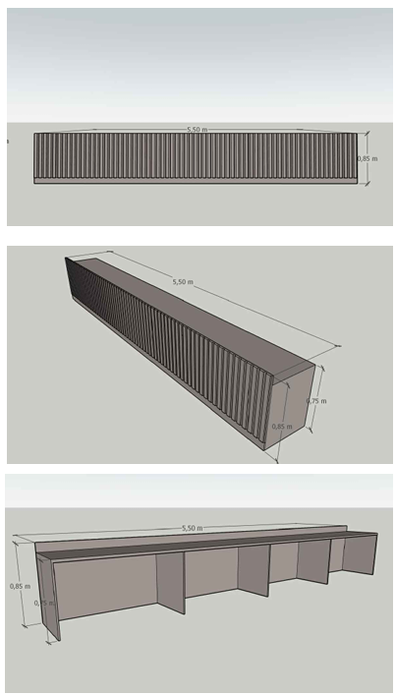

Projetos Itens 02 e 03:

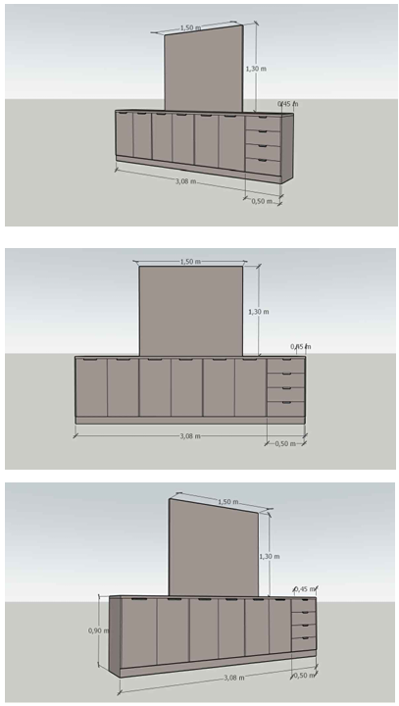

Projeto Item 04:

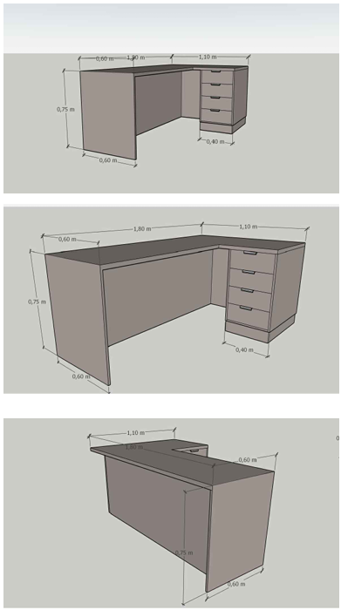

Projeto Item 05:

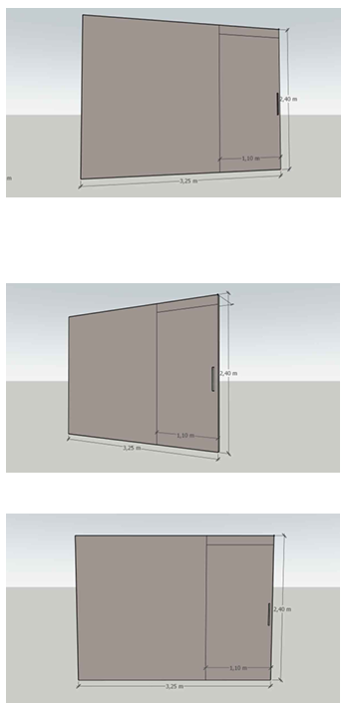

Projeto Item 06:
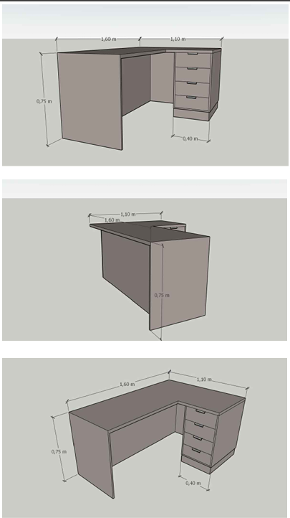

Projeto Item 07:
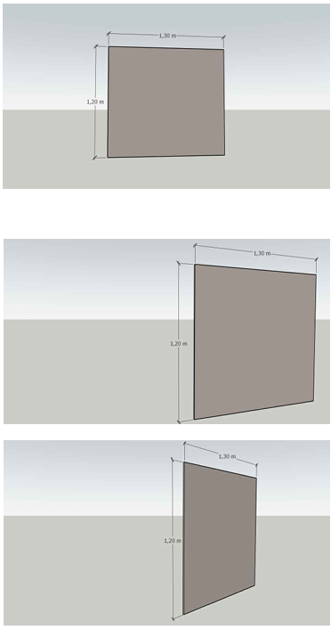

Projeto Item 08:

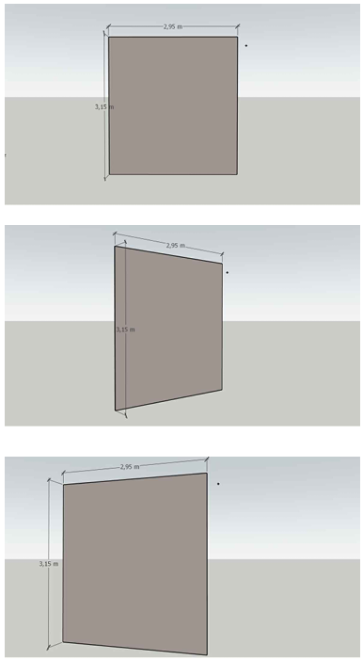

Projeto Item 09:

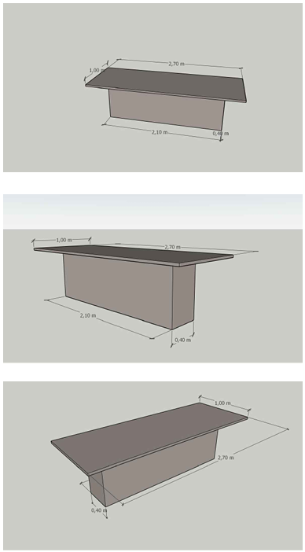

Projeto Item 10:

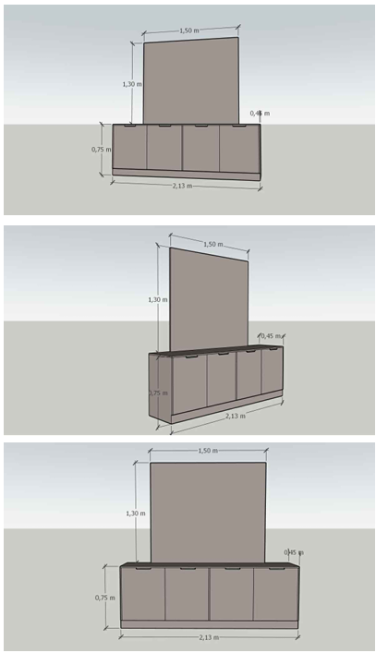

Projeto Item 11:
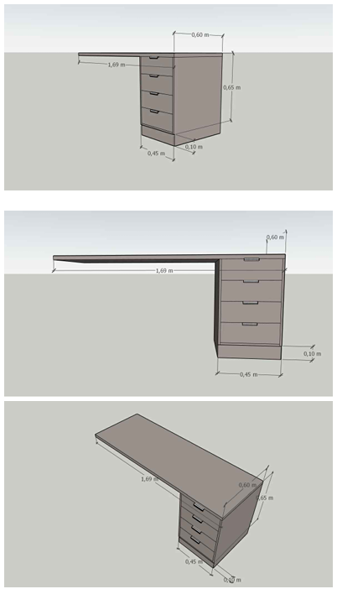

Projeto Item 12:

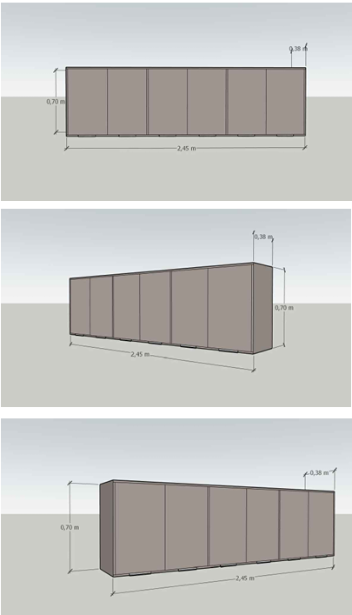

Projeto Item 13:

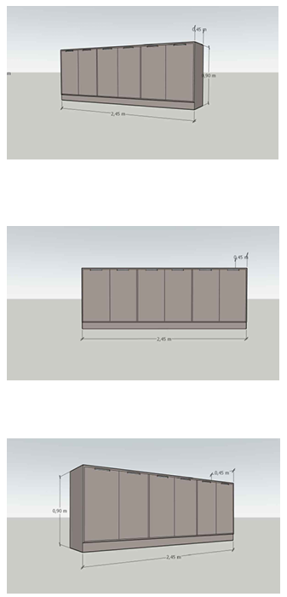

Projeto Item 14:

